Муниципальное казенное учреждение «Муниципальный центр обеспечения и развития образования Новоорского района Оренбургской области»
Ресурсно-методический кабинет
«17» марта 2016 год № 49

Аналитическая справка
о результатах проведения пробного регионального экзамена
по математике в 8 классах Новоорского района

В соответствии с приказом МО от 23.10.2015 г. № 01-21/2421 «Об организации и проведении регионального экзамена для обучающихся 4-х, 7-х, 8-х классов общеобразовательных организаций Оренбургской области в 2015-2016 учебном году», приказом ОО от 29.10.2015 г. №233 «Об организации и проведении регионального экзамена для обучающихся 4, 7, 8-х классов общеобразовательных организаций Новоорского района в 2015-2016 учебном году» и письмом ГБУ «РЦРО» №01-08/163 от 10.03.2016 г. «О проведении пробных региональных экзаменов», приказом ОО администрации Новоорского района 14.03.2016 г. № 68 «Об организации и проведении пробного регионального экзамена для обучающихся 4-х, 7-х, 8-х классов общеобразовательных учреждений в 2015-2016 учебном году» проведен пробный региональный экзамен по математике обучающихся 8 класса с использованием единых контрольно - измерительных материалов.

Контроль осуществлялся с целью определения уровня подготовки обучающихся 8 классов по математике, а также для выявления пробелов в знаниях учащихся и организации работы по их ликвидации.

Сроки проведения: 17.03.2016 г.

В контрольной работе по математике участвовали 306 обучающихся (из 335 учащихся 8 классов образовательных организаций Новоорского района), что составило 91,3% от общего количества восьмиклассников. 29 человек (8,7 %) обучающихся 8 классов не приняли участие в контрольной работе по следующим причинам:
- 21 обучающийся (6,3 %) - отсутствовали на занятиях по состоянию здоровья;
- 3 учащихся (0,9%) - обучается по адаптированной образовательной программе для детей с умственной отсталостью;
- 5 человек (1,5 %) отсутствовало по уважительной причине в связи неблагоприятными погодными условиями.

Количество «2» – 33 человека, что составляет 10,78 %.
Количество «4» и «5» - 139 человек, что составляет 45,42 %.
Количество обучающихся в группе «риска» - 33 человека.

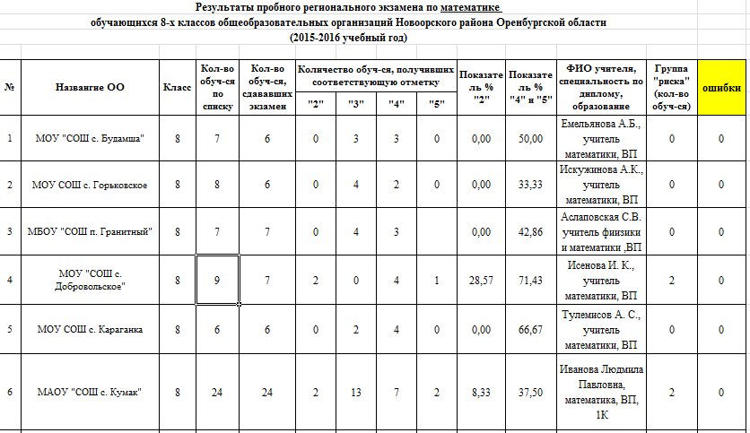
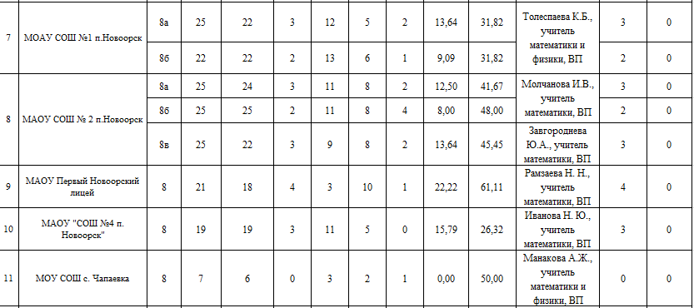
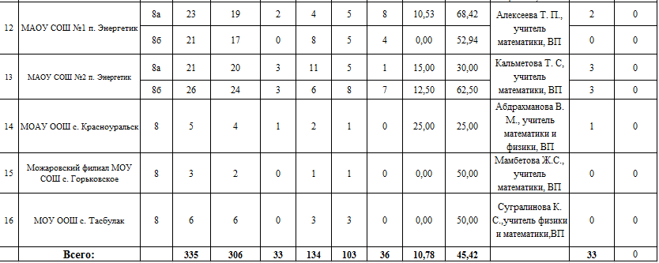

Показатель «2» в образовательных организациях Новоорского района, %

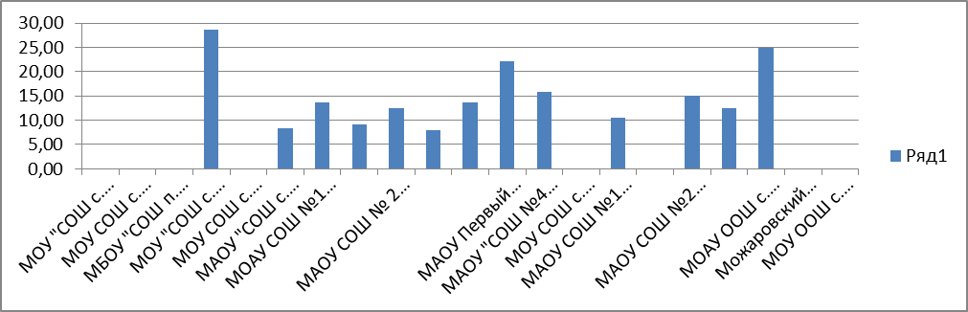

Показатель «4» и «5» в образовательных организациях Новоорского района, %

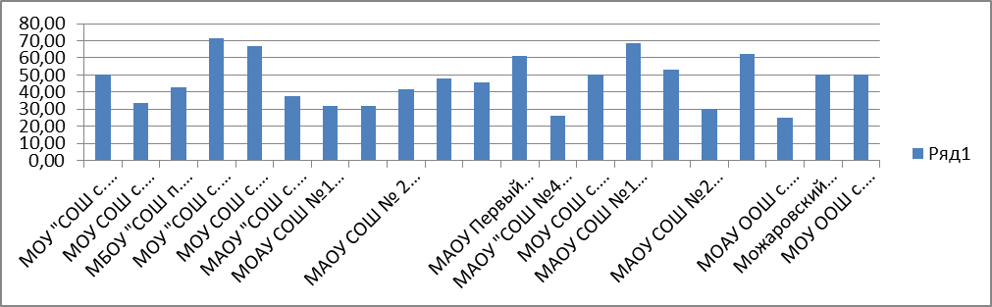

В ходе анализа было проведено сравнение результатов ВКР (входной контрольной работы) и ПКР (полугодовой контрольной работы) по математике среди 8 классов за 2015-2016 учебный год:

Таблица 1.

 | Кол-во обучающихся, сдававших экзамен | Показатель «2», % | Показатель «4» и «5», % | Группа «риск» | Образовательные организации с большим показателем «2»
ВКР (сентябрь) | 300 | 16,0 | 34,7 | 33 | СОШ №1 п. Новоорск – 30%;  СОШ с. Чапаевка – 28,6%;  СОШ с. Добровольское – 28,6%.
ПКР (декабрь) | 318 | 14,5 | 42,1 | 29 | СОШ с. Красноуральск – 75%;  СОШ с. Добровольское – 50%.
Пробная КР (март) | 306 | 10,78 | 45,42 | 33 | СОШ с Добровольское – 29%;  СОШ с. Красноуральск – 25%;  ПНЛ – 22%

Диаграмма 1 - Количество обучающихся, сдававших экзамен.

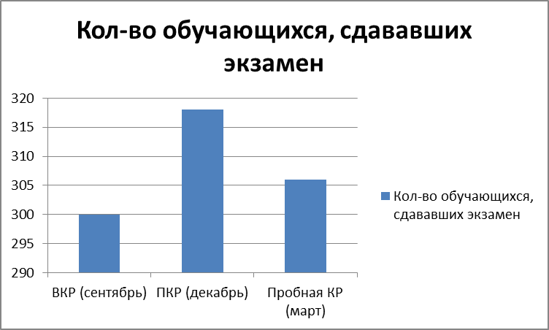

Диаграмма 2.

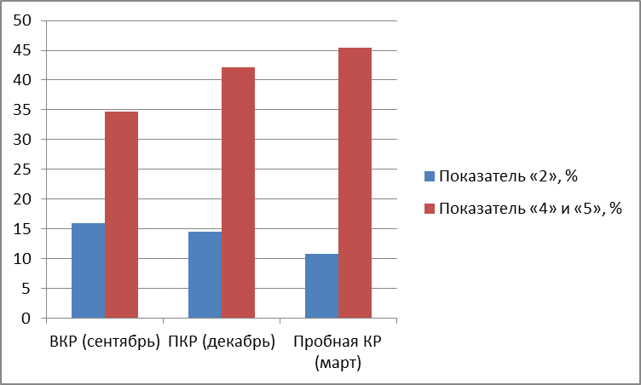

Диаграмма 3 - Показатель «2», %.

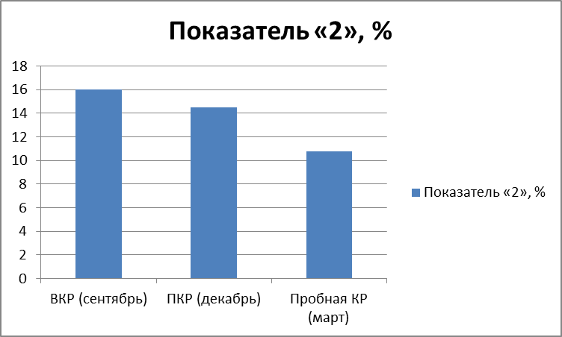

Диаграмма 4 – Показатель «4» и «5», %.
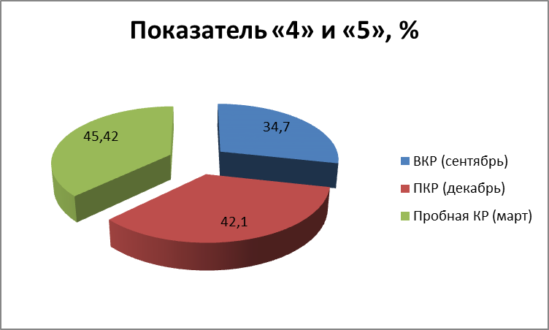

Данные, представленные в таблице, позволяют проследить динамику роста показателя «4» и «5», который вырос на 3,3 % в сравнении с полугодовой контрольной работой, и на 10,72 % в сравнении с входной контрольной работой.
Также, можно увидеть уменьшение показателя «2» на 3,72 % в сравнении с ПКР, и на 5,22 % в сравнении с ВКР.

Работа по математике состояла из 12 заданий. На выполнение работы отводилось 90 минут.
Лучше всего учащиеся справились с заданиями под № 1,2,3,4,5,8: нахождение числового выражения, действия с рациональными дробями, квадратные уравнения, задачи на проценты.
Хуже всего выполнили задания под № 6 и 7: неравенства и задачи на составление уравнения.
К типичным ошибкам можно отнести:
задание №3: неумение работать с графиком движения тела;
задание №4: слабые навыки приведения к общему знаменателю;
задание №5: невнимательное чтение вопроса задания (указали оба корня), неправильный выбор корней;
задание №6: незнание свойств числовых неравенств (деление на отрицательное число);
задание №7: отсутствие навыков составление уравнения к задаче;
задание №10: (решение уравнения введением новой переменной) многие учащиеся, решив уравнение с заменой вернулись к исходной переменной;
задание №11: задача на составление уравнения.

Причиной допущенных ошибок не всегда являлось незнание того или иного элемента содержания обучения, этому способствовали также: сниженная концентрация внимания, неправильное понимание задания.

Выводы:
В ходе анализа было проведено сравнение результатов входного контроля и полугодового контроля и пробного регионального экзамена обучающихся 8 классов за 2015-2016 учебный год. Результаты контрольной работы говорят о сформированности предметных ЗУНов у большинства учащихся 8 классов. Большинство ребят справились с заданиями базового уровня сложности.

Рекомендации:
- Рассмотреть результаты контрольных работ по математике обучающихся 8-х классов на совещании руководителей и заведующих по учебной части образовательных организаций.
- На заседаниях РМО учителей математики проанализировать результаты контрольных работ и руководителю РМО совместно с учителями-предметниками составить план мероприятий по устранению неудовлетворительных отметок и сокращение количества обучающихся, входящих в группу «риска».
- Руководителям ОО взять под контроль и довести до сведения родителей о результатах контрольных работ обучающихся, получивших неудовлетворительные результаты.
- Учителям-предметникам продолжить работу по подготовке к региональному экзамену.

Методист РМК: Абдуллина М. А.

